Καλαθοπλεκτική στην Κύπρο
ΜΕΡΟΣ Α
1. Σημείωσε στο χάρτη τα παρακάτω χωριά που ασχολούνται σήμερα με την τέχνη της
καλαθοπλεκτικής:
Μεσόγη, Τρούλλοι, Ακρωτήρι, Λιβάδια, Λιοπέτρι

2. Σχεδιάσε τα εργαλεία που χρειάζεται ένας καλαθοπλέκτης και περίγραψε με λίγα λόγια τη
τη χρήση τους:

.......................................
.......................................
.......................................
.......................................
.......................................
.......................................
.......................................
.......................................
.......................................
.......................................
.......................................
.......................................

3. Γράψε τρία φυτά (πρώτες ύλες) που χρησιμοποιούν οι καλαθοπλέκτες:
................. ................. ..................

Δ. Συμπλήρωσε τις παρακάτω προτάσεις:
Τα φυτά (π.χ. τα καλάμια) που χρησιμοποιούν οι καλαθοπλέκτες για να κατασκευάσουν τα καλάθια τους βρίσκονται κοντά σε ......................... . Όταν τα μαζέψουν τα απλώνουν πρώτα στον ........................ για να ξηρανθούν. Μετά τα αποθηκεύουν για να τα χρησιμοποιούν όλο το χρόνο. Οι καλαθοπλέκτες για να μπορούν εύκολα να πλέξουν τα καλάμια τους τα ...................... με νερό για να γίνουν πιο ευλύγιστα.

Ε. Σημείωσε με √ το σωστό :
Τα παλαιότερα χρόνια οι άνθρωποι χρησιμοποιούσαν τα καλάθια για :
να ψωνίζουν τα αγαθά τους
να μεταφέρουν ελιές, σταφύλια, αλάτι από τις λίμνες και ψάρια
να ζυμώνουν το ψωμί
να βάζουν τα ψωμιά, τις φλαούνες, τα κουλούρια, το λάδι και το κρασί
να πλένουν τα ρούχα τους
Δ. Βρες στο κρυπτόλεξο μερικά είδη καλαθιών και γράψε τα ονόματά τους στις παρακάτω
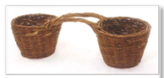
εικόνες:
Ω | Τ | Β | Ζ | Ε | Μ | Π | Ι | Λ | Ι | Ο
Ε | Α | Θ | Π | Γ | Α | Φ | Η | Δ | Δ | Τ
Ι | Π | Κ | Ο | Φ | Ι | Ν | Ι | Η | Υ | Σ
Ζ | Α | Ο | Γ | Α | Ι | Π | Δ | Λ | Η | Ε
Β | Τ | Ε | Λ | Σ | Υ | Ρ | Ι | Ζ | Ε | Σ
Χ | Ζ | Γ | Κ | Η | Γ | Ω | Δ | Ν | Ο | Τ
Π | Ι | Τ | Μ | Υ | Χ | Σ | Α | Γ | Μ | Ο
Λ | Α | Μ | Ι | Τ | Ζ | Α | Ν | Α | Ρ | Σ

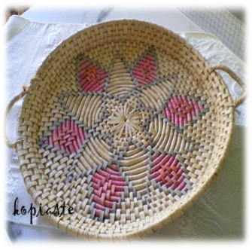

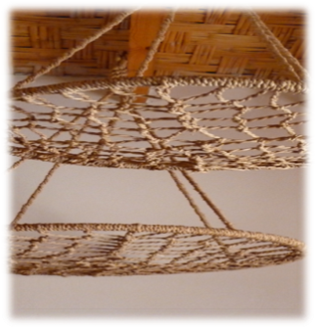
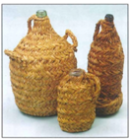
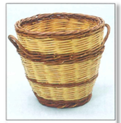
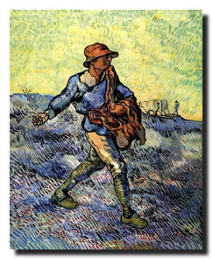

ΜΕΡΟΣ Β
- Αντί για τα καλάθια, τι θα μπορούσαν να χρησιμοποιήσουν σήμερα οι ήρωες στα παρακάτω
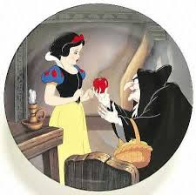
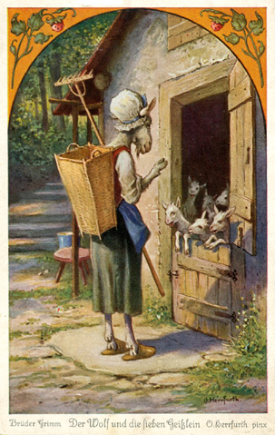
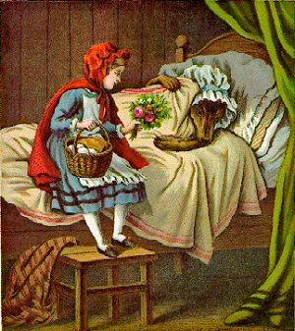
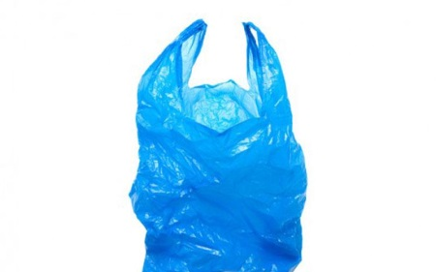
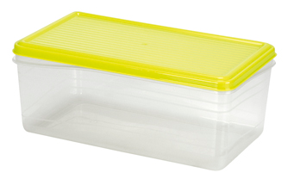
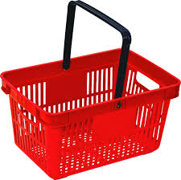
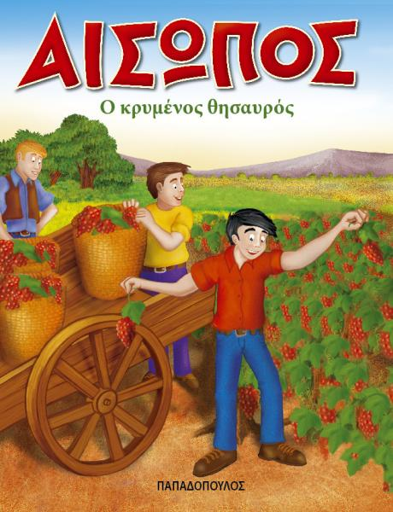
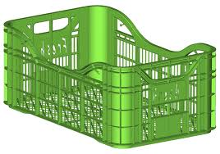
παραμύθια;

Δυστυχώς σήμερα δεν κατασκευάζονται μεγάλοι αριθμοί κοφίνων για το μάζεμα και τη μεταφορά γεωργικών προϊόντων. Δεν κατασκευάζονται πολλά καλάθια για ψώνισμα, πανέρια για μπουγάδα και για τους ψαράδες. Μπορείτε να σκεφτείτε το λόγο που συμβαίνει αυτό;




